

Федеральная служба по надзору в сфере защиты прав потребителей и благополучия человека

Управление Федеральной службы по надзору в сфере защиты прав потребителей и благополучия человека по Забайкальскому краю

Профилактика кори

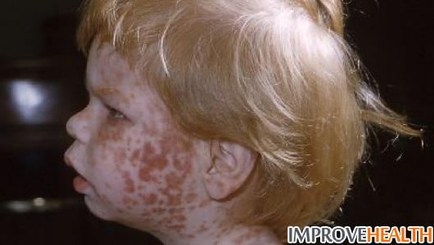

В 2023 году в Российской Федерации осложнилась ситуация по заболеваемости корью. С начала 2023г. в стране зарегистрировано 503 случаев кори, в т.ч. 330 (65,6%) у детей (аналогичный период 2022г. – 4 случая, в т. ч. 4 у детей). Случаи кори зарегистрированы в Новосибирской, Иркутской, Саратовской, Волгоградской, Кемеровской областях, Башкирии, г. Москве, Санкт-Петербурге.
В соответствии с Постановлением Главного государственного санитарного врача Российской Федерации от 08.02.2023 № 1 «О проведении «подчищающей» иммунизации против кори на территории Российской Федерации» в срок с 03.04.2023 по 31.12.2023 на территории страны будет проводиться подчищающая иммунизация против кори населения, а также трудовых мигрантов, не привитых против кори, не имеющих сведений о прививках против кори и не болевших корью ранее.
Корь – это наиболее заразное из инфекционных заболеваний.
Если не болевший корью или не привитый человек общается с больным, то вероятность заражения приближается к 100 %. Возбудитель болезни – вирус.
Источник инфекции – больной человек, который выделяет вирус во внешнюю среду при чихании, кашле, разговоре с последних 2 дней инкубационного периода и до 4-го дня после появления сыпи.
Внутри помещений мелкие капельки отделяемого слизистых оболочек могут с током воздуха разноситься на большие расстояния. Порой даже мимолетная встреча восприимчивого к этой инфекции человека с больным корью приводит к заболеванию.
Длительность инкубационного периода составляет: минимум – 8-14 дней, максимум – 21 день.
Заболевание начинается с повышения температуры до 38-39° С и более. Снижается аппетит, нарушается сон; появляются насморк, чихание, покраснение конъюнктив, слезотечение и светобоязнь, сухой грубый «лающий» кашель. Затем на фоне усиления всех симптомов болезни начинает поэтапно распространяться сыпь – первые элементы отмечаются за ушами, на лице, потом на шее и верхней части груди, на туловище, руках, ногах.
Корь опасна своими осложнениями, среди которых ларингиты и трахеобронхиты, воспаление лёгких, воспаление среднего уха. Как осложнения кори возможны круп, энцефалит, миокардит. В особо тяжелых случаях могут развиться поражение слуха, слепота, умственная отсталость. Корь может быть причиной смертности и инвалидности, особенно среди детей раннего возраста.
Лица, не болевшие корью и не привитые против нее, остаются высоко восприимчивыми к кори в течение всей жизни и могут заболеть в любом возрасте. Как правило, у взрослых это заболевание протекает намного тяжелее, чем у детей.
Единственной эффективной мерой профилактики кори является иммунизация против кори.
Согласно Национальному календарю профилактических прививок иммунизация против кори проводится:
- вакцинация детям в возрасте 1 год, ревакцинация в 6-летнем возрасте;
- двукратная иммунизация с интервалом 3 месяца подросткам 15-17 лет и взрослым 18-35 лет; а также взрослым 36-55 лет, относящимся к группам риска: работникам медицинских и образовательных организаций, организаций торговли, транспорта, коммунальной и социальной сферы; лицам, работающим вахтовым методом, сотрудникам государственных контрольных органов в пунктах пропуска через государственную границу Российской Федерации (не болевшим, не привитым и не имеющим сведений о профилактических прививках против кори).
Управление Роспотребнадзора по Забайкальскому краю настоятельно рекомендует родителям не отказываться от прививок против кори своим детям. Родители, которые отказываются от проведения прививок, подвергают риску здоровье и жизнь своих детей.
Управление Роспотребнадзора по Забайкальскому краю настоятельно рекомендует не выезжать за пределы края не привитым против кори лицам!
Сделать прививку против кори Вы можете в поликлинике по месту жительства с выдачей медицинского документа (прививочного сертификата) со сведениями о проведенных прививках против кори.

